COMUNICATO STAMPA
Würth Elektronik fonda una filiale in Bulgaria
L'apprezzato servizio esterno diventa filiale
Waldenburg (Germania) / Sofia (Bulgaria) – 4 maggio 2022 – Würth Elektronik, produttore di componenti elettronici ed elettromeccanici, ha istituito una nuova filiale a Sofia: Würth Elektronik Bulgaria EOOD viene avviata con quattro collaboratrici e tre collaboratori. La sistemazione nei nuovi uffici all'interno del Business Park Sofia è una tappa importante di questa storia di successo, che ha avuto inizio nel 2013 con l'attuale direttore Dimitar Vasilev e 14 clienti attivi. Nel 2018 si è aggiunto un secondo addetto alle vendite e nel 2021 un terzo. Tra i 170 clienti figurano rinomate aziende tra cui Festo Production, KATEK electronic Bulgaria, VEAS Bulgaria, Sanmina Bulgaria, Integrated Micro-Electronics e Sensata Technologies Bulgaria.
Come del resto ci si aspettava da Würth Elektronik, anche il successo in Bulgaria si basa su un'assistenza ai clienti competente e personalizzata. La nuova filiale piò contare sulle premesse migliori in quest'ambito: con tre ingegneri dedicati al servizio esterno e una donna ingegnere al servizio interno, il piccolo team può contare su un totale di 60 anni di esperienza in ambito elettronico.
"Le attività preparatorie alla costituzione di Würth Elektronik Bulgaria non sono state semplici, in quanto l'ampliamento del nostro team è avvenuto nel periodo di limitazione dei contatti dovuto all'emergenza Coronavirus. Siamo quindi ancora più soddisfatti di essere riusciti a partire. Desidero ringraziare di cuore il mio solido team e le colleghe e i colleghi in Germania, che ci hanno supportati in modo straordinario", ha dichiarato Dimitar Vasilev, direttore di Würth Elektronik Bulgaria EOOD.
La nuova filiale di Würth Elektronik ha sede in un Business Park dotato di eccellenti infrastrutture e posizionato all'interno di un parco con lago nella parte sud occidentale di Sofia. Il team bulgaro di Würth-Elektronik può beneficiare di ottimi collegamenti stradali e di metropolitana e, con il monte Vitosha, ha nelle immediate vicinanze una delle aree di svago all'aria aperta più amate dell'intera regione.

Immagini disponibili
Le seguenti immagini possono essere scaricate da internet e stampate: https://kk.htcm.de/press-releases/wuerth/
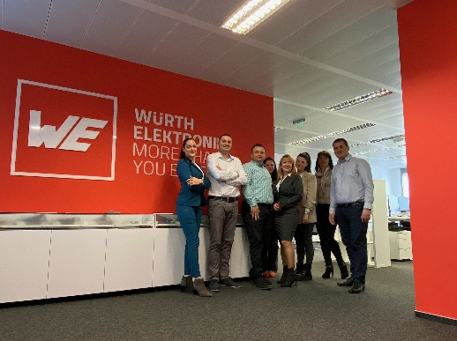Foto di: Würth Elektronik
I collaboratori della filiale di Würth Elektronik a Sofia (Bulgaria).

Informazioni sul gruppo Würth Elektronik eiSos
Il gruppo Würth Elektronik eiSos è produttore di componenti elettronici ed elettromeccanici per il settore dell'elettronica e lo sviluppo delle tecnologie per soluzioni elettroniche orientate al futuro. Würth Elektronik eiSos è uno dei maggiori produttori europei di componenti passivi, attivo in 50 Paesi, con stabilimenti in Europa, Asia e America settentrionale che riforniscono una clientela sempre crescente a livello mondiale.
La gamma di prodotti comprende componenti per la compatibilità elettromagnetica (CEM), induttori, trasformatori, componenti HF, varistori, condensatori, resistenze, quarzi, oscillatori, moduli d'alimentazione, bobine per il trasferimento wireless di potenza, LED, sensori, connettori, elementi per gli alimentatori di potenza, tasti e interruttori, tecnologia per la connessione, portafusibili e soluzioni per la trasmissione wireless dei dati.
La disponibilità a magazzino di tutti i componenti del catalogo senza limite minimo d'ordine, i campioni gratuiti e l'elevato supporto dei nostri dipendenti specializzati e addetti alle vendite, così come la vasta scelta di strumenti per la selezione dei componenti, caratterizzano l'orientamento all'assistenza dell'impresa, unico nel suo genere.
Würth Elektronik fa parte del gruppo Würth, leader mondiale nelle tecniche di montaggio e di fissaggio. L'azienda offre impiego a 8000 dipendenti e nel 2021 ha registrato un fatturato di 1,09 miliardi di Euro.

Würth Elektronik: more than you expect!
Per ulteriori informazioni consultare il sito www.we-online.com

Per ulteriori informazioni:  Würth Elektronik eiSos GmbH & Co. KG  Sarah Hurst  Max-Eyth-Strasse 1  74638 Waldenburg  Germania  Telefono: +49 7942 945-5186  E-Mail: sarah.hurst@we-online.de  www.we-online.com | Contatto per la stampa:  HighTech communications GmbH  Brigitte Basilio  Brunhamstrasse 21  81249 München  Germania  Telefono: +49 89 500778-20  Fax: +49 89 500778-77  E-Mail: b.basilio@htcm.de  www.htcm.de

